LLC “Ecolin and K”

Отчет о Ресурсной Базе

Версия 1.2

Июнь 2016

Больше информации по структуре SBP и полный комплект документов доступны на
https://sbp-cert.org/

История документов
Версия 1.0: опубликована 26 марта 2015 года
Версия 1.1: опубликована 22 февраля 2016 года
Версия 1.2: опубликована 23 июня 2016 года

© Авторское право ограничено Sustainable Biomass Partnership 2015

Содержание
1 Обзор 1
2 Описание Ресурсной Базы 2
2.1 Общее описание 2
2.2 Предпринятые действия для продвижения сертификации среди поставщиков сырья 5
2.3 Программа определения доли древесины, полученной от рубок главного пользования 5
2.4 Диаграмма потоков входящего сырья с указанием тип сырья 5
2.5 Количественное определение ресурсной базы 5
3 Оценка Ресурсной Базы 7
4 Оценка ресурсной базы 8
4.1 Область оценки 8
4.2 Обоснование 8
4.3 Результаты оценки рисков 8
4.4 Результаты Программы Проверки Поставщиков 8
4.5 Выводы 8
5 Процесс Оценки Ресурсной Базы 9
6 Консультации заинтересованных сторон 10
6.1 Ответ на комментарии заинтересованных сторон 10
7 Обзор первоначальной оценки рисков 11
8 Программа Проверки Поставщиков 12
8.1 Описание Программы Проверки Поставщиков 12
8.2 Посещение площадок 12
8.3 Выводы Программы Проверки Поставщиков 12
9 Меры по снижению уровня риска 13
9.1 Меры по снижению уровня риска 13
9.2 Мониторинг и результаты 13
10 Детальные результаты по индикаторам 14
11 Рецензия отчета 15
11.1 Экспертная оценка 15
11.2 Общественная и дополнительная оценка 15
12 Утверждение отчета 16
13 Обновления 18
13.1 Значительные изменения в ресурсной базе 18
13.2 Эффективность предыдущих мер по снижению уровня риска 18
13.3 Новые уровни риска и меры по их снижению 18
13.4 Актуальные данные по сырью за следующие 12 месяцев 18
13.5 Ожидаемые данные по сырью за следующие 12 месяцев 18

Обзор
Отчетный период : 01/01/2016 – 31/12/2016
Название производителя: Общество с ограниченной ответственностью «Эколин и К»
Местоположение производителя: 223134, Республика Беларусь, Минская обл., Логойский р-н, Октябрьский с/с, д. Уболотье, здание АВМ кормопредприятия «Уболотье», комн.1
Географическое расположение: 54°24′54″N, 27°46′58″E или 54.414911 N, 27.782847 E
Контактное лицо Титов Андрей Григорьевич, заместитель директора +375291147550, fax +375177422705, e-mail: 1147550@list.ru
Веб-сайт компании: www.ecolin.by
Дата окончания Отчета: 15.02.2017
Закрытие последнего аудита, 27.02.2017, ,
проведенного ОС:
Название ОС: UAB NEPCon LT
Переводы с английского языка: Да
Используемые стандарты SBP: Standard 2 version 1.0; Standard 4 version 1.0; Standard 5 version 1.0
Веб-ссылка на используемые
стандарты: https://sbp-cert.org/documents/standards-documents
Региональная Оценка Рисков,
одобренная SBP: не применимо
Веб-ссылка на ОРБ на сайте
компании: www.ecolin.by

Обозначьте текущую оценку в рамках цикла Оценки Ресурсной Базы
Основная (Главная)  Оценка | Первый  контроль | Второй контроль | Третий  контроль | Четвертый  контроль
☐ | X | ☐ | ☐ | ☐

Описание Ресурсной Базы

Общее описание
ООО «Эколин и К» для производства гранул использует первичное и вторичное сырье. К вторичному сырью относятся отходы собственного производства и купленные отходы других производств. Первичное сырье поступает прямо из лесного фонда Беларуси и представляет собой круглые лесоматериалы.
Сырье для производства древесных гранул:
SBP-соответствующее первичное сырье - 31%
Количество поставщиков - 4
SBP-соответствующее вторичное сырье - 63,5%
Количество поставщиков - 2
SBP-не соответствующее вторичное сырье - 5,5%
Количество поставщиков - 1
Породы: Species: Picea abies (L.) H. Karst.); Pinus sylvestris (L.);
Сырьем для FSC 100% и SBP-соответствующих пеллет является первичное и вторичное сырье только FSC 100%.
Лесной фонд
Лесной фонд Беларуси включает покрытые лесом земли, а также другие земли, предназначенные для нужд лесного хозяйства, и занимает 9,5 млн. гектаров. В том числе лесопокрытая площадь составляет 8,7 млн. гектаров. Лесистость территории Беларуси составляет 39,5%.
В результате целенаправленной работы по воспроизводству лесов область, покрытая лесом, увеличивается. Увеличение происходит и естественно и за счет лесонасаждением неплодородной земли, непригодной для сельского хозяйства. В Беларуси одновременно с увеличением общей площади лесного фонда наблюдается и устойчивый рост площадей приспевающих, спелых и перестойных насаждений.
Общий запас древесины на корню составляет 1714 млн. кубических метров, в том числе спелых и перестойных насаждений – 263 млн. кубических метров
Средний возраст насаждений - 54 года.
Породная структура лесов:
• сосна 50,3%;
• ель 9,2%;
• береза 23,1%;
• черная ольха 3,3%;
• серая ольха 3,3%:
• осина 2,1%;
• другие разновидности 3,3%.
Источник: http://www .mlh.by
Лесоуправление
Леса в Республике Беларусь являются исключительной собственностью государства. Республика Беларусь осуществляет владение, пользование и распоряжение лесами через уполномоченные на то лесохозяйственные органы, основными функциями которых являются лесоуправление и лесопользование лесными угодьями. В соответствии с Лесным кодексом лесохозяйственные органы обязаны проводить лесохозяйственные мероприятия в соответствии с лесным и природоохранным законодательством и обеспечивать соблюдение требований законодательства об использовании, защите, охране и воспроизводстве лесов и охране окружающей среды.
Лесопользование
Лесопользование в Беларуси осуществляется по принципу непрерывности и неистощимости. Годовая заготовки древесины за 2016 составила около 15,1 млн. кубических метров.
Источник: http://www .mlh.by,
Биологическое разнообразие
Беларусь является участницей Конвенции CITES с 1995 года. Требования конвенции CITES уважают в лесоводстве, хотя в стране нет никаких разновидностей, включенных в списки конвенции CITES.
Ежегодное возобновление леса выполняется на площади в 32000 га, включая 81% искусственных насаждений, а так же 19% естественной регенерации. http://belstat .gov.by.
На территории Беларуси находятся два республиканских заповедника – Березинский биосферный заповедник (85,2 тыс.га) и Полесский государственный радиационно-экологический заповедник (216,1 тыс.га), и четыре национальных парка – Беловежская пуща (152,962 тыс.га), Браславские озера (69,115 тыс.га), Нарочанский (93,3 тыс.га) и Припятский (85,841 тыс.га) .
Лес и сообщество
За 2016 год в системе Минлесхоза из всех видов рубок заготовлено 15,1 млн.куб.м ликвидной древесины при запланированном объеме 12,5 млн.куб.м, что составило 120% к доведенному заданию.
Объем заготовленной в 2016 году ликвидной древесины составил 111,8% к уровню прошлого года.
За 2016 год отраслью достигнут уровень заготовки древесины механизированным способом от общего объема заготовки древесины в 46,0%. Общий объем заготовки древесины харвестерами в отрасли составил 6900 тыс.куб.м.
Позитивное сальдо внешней торговли составило 140 миллионов долларов. 2,6 млн. куб. метров круглого леса и 324 тыс. куб. метров пиломатериалов были проданы в 2016 году.
В 2016, продукты лесной отрасли и услуги экспортировались в 25 стран, 2% в страны ближнего зарубежья и 98% в страны дальнего зарубежья. Среди главных импортеров нашей продукции: лидер Польша (38.2 %), Литва (16,6 %), Германия (10.2 %), Латвия (10.62%), Нидерланды (2.8 %), Румыния (8,1%).
Source: http://www.mlh.by

Сертификация
Лесная сертификация в Республике Беларусь осуществляется в соответствии с требованиями международной схемы Лесного попечительского совета (FSC) и в рамках Системы лесной сертификации Национальной системы подтверждения соответствия, признанной Общеевропейским советом по лесной сертификации (PEFC).
С учетом требований международной схемы Лесного попечительского совета (FSC) по состоянию на 1 января 2017 года сертифицировано 90 лесхозов, или 7,7 млн.га лесного фонда (92,1 % всего лесного фонда Министерства лесного хозяйства).
По схеме PEFC сертифицированы системы лесоуправления и лесопользования 93 лесхоза Министерства лесного хозяйства на площади 7,9 млн.га лесного фонда.

Предпринятые действия для продвижения сертификации среди поставщиков сырья
Для производства гранул SBP используется только FSC 100 % сертифицированный материал (100%), Политика компании - отдать предпочтение сертифицированным поставщикам. Сырье (опилки) состоит преимущественно из древесных отходов от собственного производства. Таким образом, новым поставщикам предлагается сперва сертифицировать свои базы производства и получать выгоду от своих остатков.

Программа определения доли древесины, полученной от рубок главного пользования
Не применимо.

Диаграмма потоков входящего сырья с указанием типа сырья
Не применялась.

Количественное определение ресурсной базы

Ресурсная база
- Общая площадь ресурсной базы (га): 8,7 млн.га
- Условия владения по типам (ha): 8,7 млн.га / 100 % Государственная собственность
- Лес по типам (га): 8,7 млн.га / 100% Умеренные
- Лес по типу лесоуправления (га): 8,7 млн.га / 100% Управляемые полуестественные
- Сертифицированные леса по схемам (га): 7,7 млн.га FSC , и 7,9 млн.га PEFC от общего количества лесов

Сырьё
- Общий объём сырья: 6791,67 m3
- Объём первичного сырья: 2132,97 m3
- Проценты первичного сырья (g), по следующим категориям. Разделение согласно SBP-утвержденным схемам лесоуправления:
  - Первичное сырье FSC 100% составляет 100% общего объема и состоит из древесины FSC 100% (SBP-утвержденной схемы лесоуправления)
  - Первичное сырье несертифицированное по FSC и SBP схемам лесоуправления составляет 0%
Породы первичного сырья, включая научное : Picea abies (L.) H. Karst.); Pinus sylvestris (L.);
- Объём первичного сырья из первичных лесов - 0%
  - Процент содержания первичного сырья из первичных лесов (i), по следующим категориям. Подразделение по SBP- утверждённой схеме лесоуправления не применимо
- Объем вторичного сырья: 4658,70 m3 (отходы лесопиления) как отходы производства собственного и других производителей Республики Беларусь.
- Перечисление процентов вторичного сырья (j) по следующим категориям. Разделение согласно SBP-утвержденным схемам лесоуправления:
  - Вторичное сырье FSC 100% составляет 92% общего объема и состоит из древесины FSC 100% (SBP-утвержденной схемы лесоуправления)
  - Вторичное сырье несертифицированное по FSC и SBP схемам лесоуправления составляет 8%
- Породы вторичного сырья: Species: Picea abies (L.) H. Karst.); Pinus sylvestris (L.);
- Объем третичного сырья: 0

Оценка Ресурсной Базы
ОРБ выполнена | ОРБ не проводилась
☐ | x

Оценка ресурсной базы

Область оценки
Не применимо

Обоснование
Не применимо

Результаты оценки рисков
Не применимо

Результаты Программы Проверки Поставщиков
Не применимо.

Выводы
Не применимо.

Процесс Оценки Ресурсной Базы
Не применимо.

Консультации заинтересованных сторон
Не применимо.

Ответ на комментарии заинтересованных сторон
Не применимо

Обзор первоначальной оценки рисков
Не применимо.
Таблица 1. Обзор результатов оценки рисков по всем индикаторам (до ППП)
Индикатор | Начальный уровень риска |  |  |  | Индикатор | Начальный уровень риска
 | Явный | Низкий | Неясный |  |  | Явный | Низкий | Неясный
1.1.1 |  |  |  |  | 2.3.3
1.1.2 |  |  |  |  | 2.4.1
1.1.3 |  |  |  |  | 2.4.2
1.2.1 |  |  |  |  | 2.4.3
1.3.1 |  |  |  |  | 2.5.1
1.4.1 |  |  |  |  | 2.5.2
1.5.1 |  |  |  |  | 2.6.1
1.6.1 |  |  |  |  | 2.7.1
2.1.1 |  |  |  |  | 2.7.2
2.1.2 |  |  |  |  | 2.7.3
2.1.3 |  |  |  |  | 2.7.4
2.2.1 |  |  |  |  | 2.7.5
2.2.2 |  |  |  |  | 2.8.1
2.2.3 |  |  |  |  | 2.9.1
2.2.4 |  |  |  |  | 2.9.2
2.2.5 |  |  |  |  | 2.10.1
2.2.6
2.2.7
2.2.8
2.2.9
2.3.1
2.3.2

Программа Проверки Поставщиков

Описание Программы Проверки Поставщиков
Не применимо.

Посещение площадок
Не применимо

Выводы Программы Проверки Поставщиков
Не применимо
Таблица 2. Обзор уровней риска после оценки ППП и после рассмотрения мер по снижению уровня риска.
Индикатор | Поставщик или подобласть | Уровень риска после ППП |  | Приняты ли меры по снижению? (Да, Нет или N/A) | Уровень риска после принятия мер по снижению
 |  | Низкий | Явный |  | Явный | Низкий
Примеры
1.1.2 | Компания A | X | - | NA | NA | NA
2.2.3 | Компания A | - | X | Да | - | X
3.1.1 | Компания B | - | X | Нет | X | -

N/A = не применимо

Меры по снижению уровня риска

Меры по снижению уровня риска
Не применимо.

Мониторинг и результаты
Не применимо

Детальные результаты по индикаторам
Не применимо.

Рецензия отчета

Экспертная оценка
Отчет не был представлен на экспертную оценку по причине отсутствия значительных изменений в ресурсной базе по сравнению с прошлым отчетным периодом.

Общественная и дополнительная оценка
Русскоязычная версия отчета размещена на сайте компании www.ecolin.by для публичного ознакомления всех заинтересованных сторон. После ознакомления все заинтересованные стороны могут направлять свои отзывы, в случае наличия таковых, по адресу компании 1147550@list.ru.

Утверждение отчета
Утверждение Отчета о ресурсной базе высшим руководством
Отчет подготовлен: | Титов Андрей Григорьевич  _______________________ | Заместитель директора | 15.02.2017
 | Имя | Должность | Дата
Нижеподписавшиеся лица подтверждают, что я / мы являемся членами высшего руководства организации и подтверждаем, что содержание этого Отчета перед его утверждением и окончательным завершением было признано высшим руководством как точное.
Отчет утвержден: | Титов Григорий Владимирович  ________________________ | Директор | 15.02.2017
 | Имя | Должность | Дата

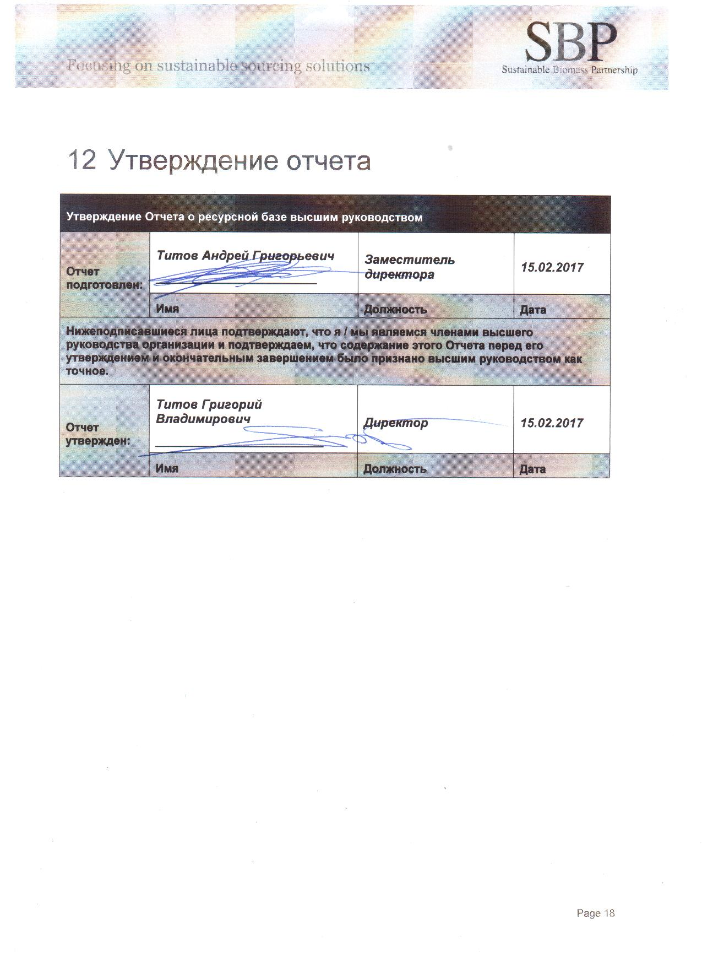

Обновления
Не применимо на Февраль 2017
Обновления будут представлены в виде дополнительных страниц, либо опубликованы отдельно или добавлены к первоначальному краткому отчету.

Значительные изменения в ресурсной базе
Не применимо на Февраль 2017
Oписание любых значительных изменений в ресурсной базе.

Эффективность предыдущих мер по снижению уровня риска
Не применимо на Февраль 2017
Для каждой меры по снижению уровня риска, выявленного в ходе оценки, дают подробный отчет о том, были ли меры эффективными или нет.

Новые уровни риска и меры по их снижению
Не применимо на Февраль 2017
Oбновление уровней риска для всех соответствующих индикаторов.

Актуальные данные по сырью за отчетные 12 месяцев
2016- 6791,67 m3

Ожидаемые данные по сырью за следующие 12 месяцев
2017 – 7000 т3

